**APLIKASI FOOTBALL MEMBERSHIP**

**Makalah ini disusun untuk Ujian Tengah Semester**

Dosen Pengampuh

Asep Muhidin, S.Kom.,M.Kom



Disusun Oleh :

Dany Handi A – 311910056

Panji – 31191

Kelas – TI.19.E.1

**PROGRAM STUDI TEKNIK INFORMATIKA**

**UNIVERSITAS PELITA BANGSA**

**BEKASI**

**BAB I**

**PENDAHULUAN**

1. **Latar Belakang**

Perkembangan teknologi di jaman ini sangatlah pesat sehingga perkembangan teknologi informasi semakin berkembang. Dengan adanya perningkatan perkembangan informasi setiap orang dengan mudah mendapatkan informasi baik itu informasi untuk sebuah pekerjaan, untuk makan, dan lain-lain.

Dengan adanya perkembangan informasi alat elektronik berupa smartphone sangatlah penting sehingga setiap orang dengan mudahnya mendapatkan informasi di dunia dalam sebuah genggamanya. Seperti informasi dalam hal makanan setiap manusia bisa membeli dan memesan di smartphone melalui aplikasi membership. Maka dari itu penulis membuat aplikasi khusus untuk membership demi tujuan meningkatkan *engagement* terhadap konsumen dengan judul “APLIKASI MEMBERSHIP FOOTBALL”. Besar harapan saya dengan adanya aplikasi ini menarik minat konsumen untuk menjadi bagian dari pelanggan tetap kami.

1. Tujuan
   1. Meningkatkan *engagement* terhadap pelanggan
   2. Mempermudah pelanggan untuk *booking* lapangan
   3. Menaikan omset pemasukan
   4. Menambah konsumen tetap
2. Fitur
   1. Fitur membership
   2. Fitur Log in
   3. Fitur pendaftaran
   4. Fitur food and beverages
   5. Fitur Ubah Password
3. Detail untuk tiap halaman aplikasi
   1. Pendaftaran

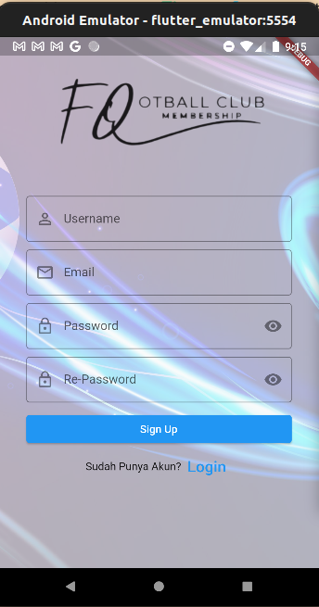.

Terdapat beberapa input yang ada di screen pendaftaran ini:

1. Nama
2. No handphone
3. Email
4. Password
5. Repassword
6. Tombol daftar
7. Link log in jika sudah memiliki akun
   1. Log in / masuk

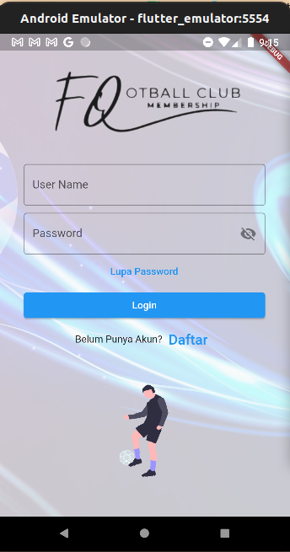

Terdapat beberapa input yang ada di screen masuk/log in ini:

1. Email
2. Password
3. Tombol masuk
4. Link lupa password
5. Link pendaftaran
   1. Tampilan Dashboard

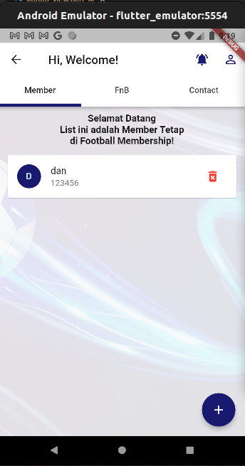.

Terdapat beberapa input yang ada di screen Dashboard in ini:

1. List Member
2. Tombol Add
3. Tombol Delete
4. Popup onClick
   1. Ubah Password

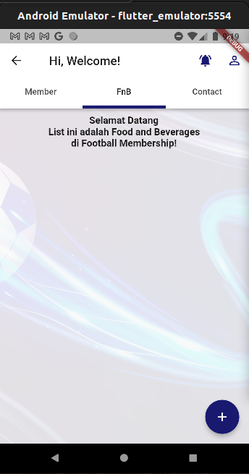.

Terdapat beberapa input yang ada di screen Food and Beverages ini:

1. List Member
2. Tombol Add
3. Tombol Delete
4. Popup onClick
   1. Halaman contact

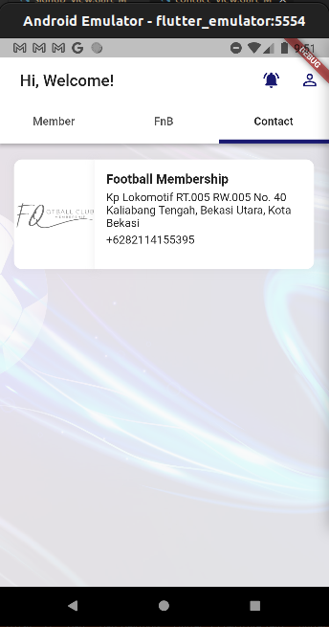

Terdapat beberapa input yang ada di screen contact ini:

1. Card Alamat
2. Logo Membership